

**UNIVERSIDAD TECNOLÓGICA DE IZÚCAR DE MATAMOROS.**

PROGRAMA EDUCATIVO:**TECNOLOGÍAS DE LA INFORMACIÓN. ÁREA: DESARROLLO DE SOFTWARE MULTIPLATAFORMA.**

ASIGNATURA:**APLICACIONES WEB.**

PROFESOR: **ALFONSO FELIPE LIMA CORTÉS.**

TÍTULO:**IMPLEMENTACIÓN DE INTERFACES DE USUARIO-PROYECTO INTEGRADORA**

ALUMNOS:

**FAVIAN SALAS PONCE**

**LIZBETH LEÓN TLAYOA**

**VIRGILIA SALAS SALAS.**

**INTRODUCCIÓN**

**En este documento se especifican las interfaces que serán usadas para el proyecto de integradora, el cual consiste en crear una página web para ayudar a una microempresa productora de mezcal, que se encuentra ubicada en la comunidad de San Miguel Atlapulco, con el fin de poder ayudar a estos productores a que su producto de origen ancestral sea más reconocido por diferentes usuarios que visiten esta página.**

**El proyecto consta de 5 interfaces, las cuales 4 serán vistas por todo aquel usuario que visite la página y una interfaz que consta de la parte administrativa.**

* **Interfaz principal**

**En esta interfaz se muestran los diferentes apartados que el usuario quiera elegir (historia del pueblo, productos y subproductos, mapa de ubicación), cualquier apartado que el usuario elija la página lo llevara de inmediato a la interfaz elegida, también ahí se puede encontrar el nombre de la marca del producto y un carrusel de imágenes que se aplicó con bootstrap y aplicando estilos con html y css.**

<htmllang="en">

<head>

<!-- Required meta tags -->

<metacharset="utf-8">

<metaname="viewport"content="width=device-width, initial-scale=1,

shrink-to-fit=no">

<!-- Bootstrap CSS -->

<linkrel="stylesheet"

href="https://stackpath.bootstrapcdn.com/bootstrap/4.3.1/css/bootstrap.min.c

ss"integrity="sha384-

ggOyR0iXCbMQv3Xipma34MD+dH/1fQ784/j6cY/iJTQUOhcWr7x9JvoRxT2MZw1T"

crossorigin="anonymous">

<title>Estructurabásica</title>

<style>

nav{

background-color: rgb(191, 204, 75);

color: rgb(187, 38, 38);

}

body{

background-color:rgb(28, 43, 33);

}

.carru{

width: 400px;

height: 400px;

}

.borde{

width: 1300px;

height: 1300px;

padding: 10px;

position: relative;

}

</style>

</head>

<body>

<!-- Optional JavaScript -->

<!-- jQuery first, then Popper.js, then Bootstrap JS -->

<scriptsrc="https://code.jquery.com/jquery-3.3.1.slim.min.js"

integrity="sha384-

q8i/X+965DzO0rT7abK41JStQIAqVgRVzpbzo5smXKp4YfRvH+8abtTE1Pi6jizo"

crossorigin="anonymous"></script>

<script

src="https://cdnjs.cloudflare.com/ajax/libs/popper.js/1.14.7/umd/popper.min.

js"integrity="sha384-

UO2eT0CpHqdSJQ6hJty5KVphtPhzWj9WO1clHTMGa3JDZwrnQq4sF86dIHNDz0W1"

crossorigin="anonymous"></script>

<script

src="https://stackpath.bootstrapcdn.com/bootstrap/4.3.1/js/bootstrap.min.js"

integrity="sha384-

JjSmVgyd0p3pXB1rRibZUAYoIIy6OrQ6VrjIEaFf/nJGzIxFDsf4x0xIM+B07jRM"

crossorigin="anonymous"></script>

<navclass="navbarnavbar-expand-lgnavbar-dark "style="background-color: rgb(11, 24, 34);">

<buttonclass="navbar-toggler"type="button"data-toggle="collapse"

data-target="#navbarSupportedContent"aria-controls="navbarSupportedContent"

aria-expanded="false"aria-label="Toggle navigation">

<spanclass="navbar-toggler-icon"></span>

</button>

<aclass="navbar-brand"href="#">

<imgsrc="images (8).jpg"width="40"height="40"class="d-inlineblock align-top"alt="">

Mezcal "Tesoro de Atlapulco"

</a>

<divclass="collapse navbar-collapse"id="navbarSupportedContent">

<ulclass="navbar-navmr-auto">

<spanclass="border border-dark"></span>

<liclass="nav-item active">

<aclass="nav-link"href="#">Historía del pueblo <spanclass="sr-only">(current)</span></a>

</li>

<spanclass="border border-dark"></span>

<liclass="nav-item active">

<aclass="nav-link"href="#">productos y subproductos<spanclass="sr-only">(current)</span></a>

</li>

<spanclass="border border-dark"></span>

<liclass="nav-item active">

<aclass="nav-link"href="#">Mapa de ubicación<spanclass="sr-only">(current)</span></a>

</li>

<spanclass="border border-dark"></span>

<divclass="dropdown-menu"aria-labelledby="navbarDropdown">

<aclass="dropdown-item"href="#">Mezcal</a>

<aclass="dropdown-item"href="#">Another action</a>

<divclass="dropdown-divider"></div>

<aclass="dropdown-item"href="#">Something else here</a>

</div>

</li>

</ul>

<formclass="form-inline my-2 my-lg-0">

<inputclass="form-control mr-sm-2"type="search"

placeholder="Search"aria-label="Search">

<buttonclass="btnbtn-outline-success my-2 my-sm-0 btnbtnoutline-dark"type="submit">Buscar</button>

</form>

</div>

</nav>

<divclass="borde">

<divclass="row justify-content-center">

<divid="carouselExampleIndicators"class="carousel slide"dataride="carousel">

<olclass="carousel-indicators">

<lidata-target="#carouselExampleIndicators"data-slide-to="0"

class="active"></li>

<lidata-target="#carouselExampleIndicators"data-slideto="1"></li>

<lidata-target="#carouselExampleIndicators"data-slideto="2"></li>

</ol>

<divclass="carousel-inner">

<divclass="carousel-item active">

<imgsrc="IMG-20190625-WA0000.jpg"class="dblock w-100 carru"alt="...">

</div>

<divclass="carousel-item">

<imgsrc="IMG-20190625-WA0005.jpg"class="dblock w-100 carru"alt="...">

</div>

<divclass="carousel-item">

<imgsrc="65252413_1327602740720755_1862882136961318912_n.jpg"class="dblock w-100 carru"alt="...">

</div>

<divclass="carousel-item">

<imgsrc="65242434_333390860890332_6098860835994599424_n.jpg"class="dblock w-100 carru"alt="...">

</div>

</div>

<aclass="carousel-control-prev"

href="#carouselExampleIndicators"role="button"data-slide="prev">

<spanclass="carousel-control-prev-icon"ariahidden="true"></span>

<spanclass="sr-only">Previous</span>

</a>

<aclass="carousel-control-next"

href="#carouselExampleIndicators"role="button"data-slide="next">

<spanclass="carousel-control-next-icon"ariahidden="true"></span>

<spanclass="sr-only">Next</span>

</a>

</div>

</div>

</div>

</body

html>

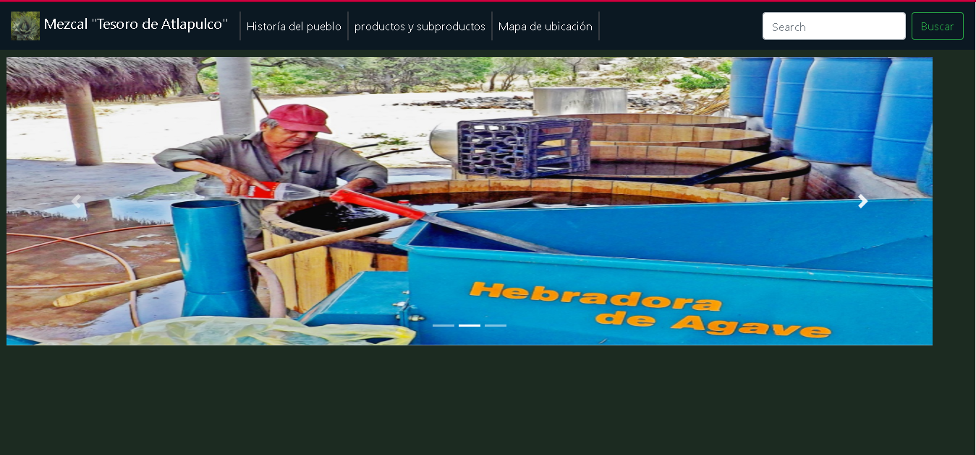

* **Interfazhistoría del pueblo**

**En esta interfaz se muestra una foto del pueblo y por debajo de ella se escribe una breve reseña sobre sus orígenes, costumbres y tradiciones que tiene este pueblo, además se muestra la historia de cómo se fundó la primera asociación de productores de mezcal.**

**El diseño de esta interfaz se utiliza el lenguaje de etiqueta html y css, aplicando varios estilos.**

<html>

<head>

<title>Miperfil</title>

<style>

.body{

background-image: url(https://tse2.mm.bing.net/th?id=OIP.29whSY68YA6373bsAw77cQHaEc&pid=Api&P=0&w=272&h=164);

}

.header {

text-align: center;

height:350px;

padding:50px;

background-color: black;

background-image: url(https://tse1.mm.bing.net/th?id=OIP.UClAe-sU7Nuzsk8XAUMJ4AHaFj&pid=Api&P=0&w=209&h=157.jpg);

}

.user-name {

font-size: 20px;

margin-top: 16px;

color: rgb(209, 212, 228)

}

a {

text-decoration: none;

color: #0b0986;

}

a:hover{

color: #dd3a50;

}

.about {

padding: 14px;

}

.abouth3 {

color: black;

font-size: 16px;

}

.aboutp {

color: rgb(102, 7, 54);

font-size: 15px;

}

.cuadro{

align-content: center;

}

</style>

</head>

<body>

<divclass="header">

<h1class="user-name">SAN MIGUEL ATLAPULCO</h1>

</div>

<divclass="about">

<divclass="cuadro">

<p>

En el pueblo de SAN MIGUEL ATLAPULCO se localiza en el municipio de HUEHUETALN el GRANDE del

estado de puebla, lo cual viven un aproximado de 2000 habitantes,

que consiste en una variedad de tradiciones y costumbre cada año.

Asi como la fiesta de SAN MIGUEL ARCANGEL, que se celebra el dia 29 de septiembre

que cada año se festeja junto a la jente que

se encomienda al ARCANGEL, pero sin antes mencionar

que hay jovenes y señores que se unen en grupos para hacer sus mayordomias y cumplir con sus responsabilidades.

ya que se considera la fiesta patronal, asimismo el nacimiento de NIÑO DIOS.

entre otras costumbres como el DIA de MUERTOS como es de contumbre

celebrarlo los primeros dias de septiembre, el CARNAVAL se realiza su celebracion los diasultimosde el mes

de febrero y a los primeros dias del mes de marzo.

</p>

<p>En el pueblo se considera un pueblo màgico por la diversidad de arboles,plantas, matorrales, cactus etc.

Tambien sus bellos paisajes que nos brinda su naturaleza de SAN MIGUEL ATLAPULCO, como las cascadas

a sus alrrededoresde el pueblo magico.

</p>

</div>

</div>

</body>

</html>

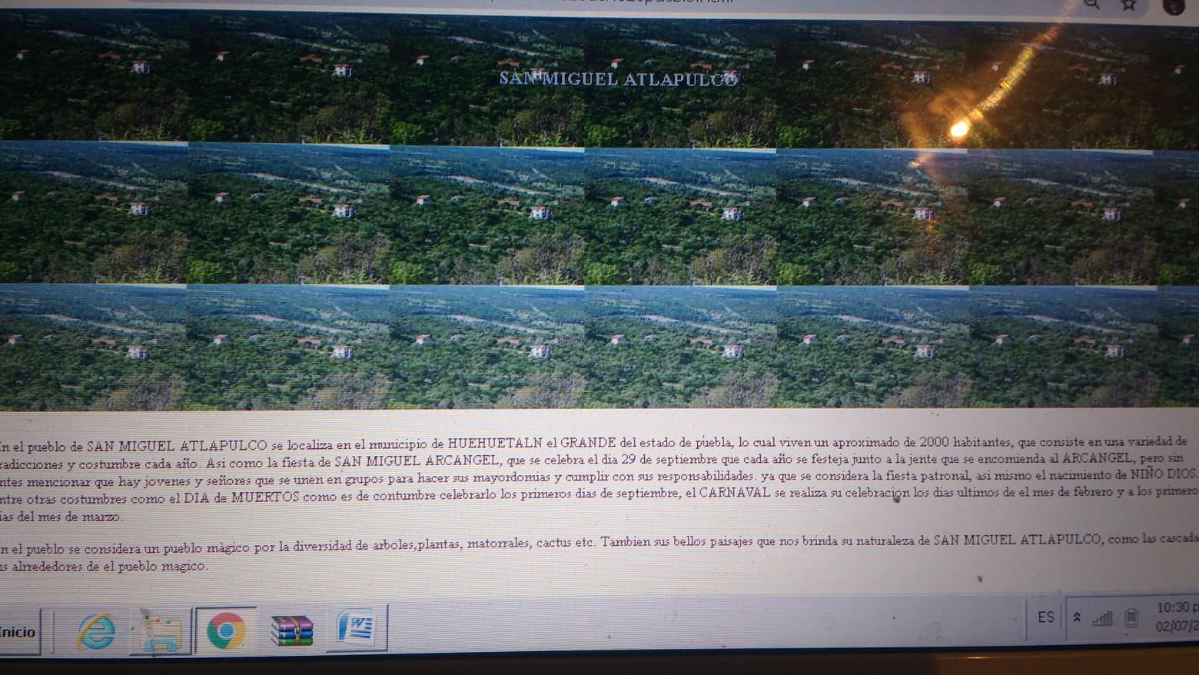

* **Interfaz de productos y subproductos**

**En esta interfaz el usuario podrá visualizar todos los productos y subproductos que esta microempresa produce, con el objetivo de que el usuario pueda adquirir el producto de su agrado.**

<!DOCTYPEhtml>

<htmllang="en">

<head>

<linkrel="stylesheet"href="https://stackpath.bootstrapcdn.com/bootstrap/4.3.1/css/bootstrap.min.css"integrity="sha384-ggOyR0iXCbMQv3Xipma34MD+dH/1fQ784/j6cY/iJTQUOhcWr7x9JvoRxT2MZw1T"crossorigin="anonymous">

<title>Estructura</title>

<linkrel="canonical"href="https://getbootstrap.com/docs/4.3/examples/album/">

<imgsrc="mapaLocalizacion"alt="">

<style>

body{

background-color: black;

}

.bd-placeholder-img {

font-size: 1.125rem;

text-anchor: middle;

-webkit-user-select: none;

-moz-user-select: none;

-ms-user-select: none;

user-select: none;

}

@media (min-width: 768px) {

.bd-placeholder-img-lg {

font-size: 3.5rem;

}

}

</style>

<linkhref="album.css"rel="stylesheet">

</head>

<body>

<imgsrc=""alt=""srcset="">

<header>

<divclass="container">

<divclass="row">

</div>

<divclass="col-sm-4 offset-md-1 py-4">

</div>

</div>

</div>

</div>

</div>

</header>

<mainrole="main">

<sectionclass="jumbotron text-center">

<divclass="container">

<h1class="jumbotron-heading">Productos y subproductos</h1>

<pclass="lead text-muted">

"la vida sabe mejor con un mezcal" mezcal Tesoro de Atlapulco te muestra sus diferentes variedades de productos, con los que puedes

disfrutar de su rico sabor y olor original 100% de agave.

</p>

</div>

</section>

<divclass="album py-5 bg-light">

<divclass="container">

<divclass="row">

<divclass="col-md-4">

<divclass="card mb-4 shadow-sm">

<imgsrc="65280246_355036268725941_1133056228595859456_n.jpg"height="350px"width="250px">

<divclass="card-body">

<h5>Mezcaljoven</h5>

<imgsrc="images (8).jpg"height="350px"width="250px">

<h5>maguey de papalomettl</h5>

<divclass="d-flex justify-content-between align-items-center">

<divclass="btn-group">

</div>

<smallclass="text-muted"></small>

</div>

</div>

</div>

</div>

<divclass="col-md-4">

<divclass="card mb-4 shadow-sm">

<imgsrc="65242434_333390860890332_6098860835994599424_n.jpg"height="350px"width="250px">

<divclass="card-body">

<h5>licor de jamaica</h5>

<imgsrc="65212939_465733457560503_1195044649765437440_n.jpg"height="350px"width="250px">

<h5>mezcal para eventos</h5>

<divclass="d-flex justify-content-between align-items-center">

<divclass="btn-group">

</div>

<smallclass="text-muted"></small>

</div>

</div>

</div>

</div>

<divclass="col-md-4">

<divclass="card mb-4 shadow-sm">

<imgsrc="65252413_1327602740720755_1862882136961318912_n.jpg"height="350px"width="250px">

<divclass="card-body">

<h5>Crema de cacahuate</h5>

<imgsrc="65421333_452772015512423_4333413635620601856_n.jpg"height="350px"width="250px">

<h5>crema de coco</h5>

<divclass="d-flex justify-content-between align-items-center">

<divclass="btn-group">

</div>

<smallclass="text-muted"></small>

</div>

</div>

</div>

</div>

</div>

</div>

</div>

</main>

</body>

</html>

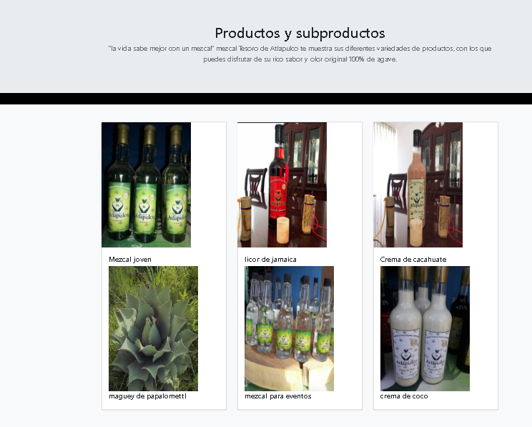

* **Interfaz de ubicación**

**En esta interfaz el usuario podrá visualizar el mapa de ubicación de esta comunidad, y al mismo tiempo aparecen unas fotos de algunos lugares donde el usuario que visite esta comunidadpodra ir de paseo a la hora que guste sin ningún problema.**

<!DOCTYPEhtml>

<htmllang="en">

<head>

<linkrel="stylesheet"href="https://stackpath.bootstrapcdn.com/bootstrap/4.3.1/css/bootstrap.min.css"integrity="sha384-ggOyR0iXCbMQv3Xipma34MD+dH/1fQ784/j6cY/iJTQUOhcWr7x9JvoRxT2MZw1T"crossorigin="anonymous">

<title>Estructura</title>

<linkrel="canonical"href="https://getbootstrap.com/docs/4.3/examples/album/">

<imgsrc="mapaLocalizacion"alt="">

<style>

body{

background-image: url(https://tse1.mm.bing.net/th?id=OIP.9Fj8hSbqxUhUEzClcztf8wHaE7&pid=Api&P=0&w=250&h=167);

}

.bd-placeholder-img {

font-size: 1.125rem;

text-anchor: middle;

-webkit-user-select: none;

-moz-user-select: none;

-ms-user-select: none;

user-select: none;

}

@media (min-width: 768px) {

.bd-placeholder-img-lg {

font-size: 3.5rem;

}

.color {

background-color: blue;

}

</style>

<linkhref="album.css" rel="stylesheet">

</head>

<body>

<imgsrc="" alt="" srcset="">

<header>

<div class="container">

<div class="row">

</div>

<div class="col-sm-4offset-md-1py-4">

<h4 class="text-blue">Contacto</h4>

<ul class="list-unstyled">

<li><ahref="#" class="text-black">Twitter</a></li>

<li><ahref="#" class="text-black">Facebook</a></li>

<li><ahref="#" class="text-black">Email</a></li>

</ul>

</div>

</div>

</div>

</div>

</div>

</header>

<main role="main">

<section class="jumbotrontext-center">

<div class="container">

<h1 class="jumbotron-heading">Fotos</h1>

<p class="lead text-muted">

Acontinuación aparece el mapa de como llegar a este hermoso pueblo, Y algunos de los lugares turisticos que puedes visitar con tu familia y asi poder pasar un dia en grande, acompañado de un mezcal calientito.

</p>

<p>

<ahref="#" class="btnbtn-secondarymy-2 color" >Mapa de ubicación</a>

</p>

</div>

</section>

<div class="album py-5bg-light">

<div class="container">

<div class="row">

<div class="col-md-4">

<div class="card mb-4shadow-sm">

<img src="https://tse4.mm.bing.net/th?id=OIP.97vDTymzpS7fn3sTTBOqlAHaE8&pid=Api&P=0&w=266&h=178" alt="">

<div class="card-body">

<h1>Mezcaleria</h1>

<pclass="card-text">Una de las principales destiladoras de mezcal en el estado de Puebla esta ubicada en el pueblo de San Miguel Atlapulco, es conocida por su variedad de productos que ofrece a sus clientes, entre ellos destacan los licores de cafe y jamaica,

cremas de coco y cacahuate, además mezcal joven, reposado, de gusano y de pechuga de pollo.

</p>

<div class="d-flexjustify-content-betweenalign-items-center">

<div class="btn-group">

</div>

<small class="text-muted"></small>

</div>

</div>

</div>

</div>

<div class="col-md-4">

<div class="card mb-4shadow-sm">

<img src="https://tse1.mm.bing.net/th?id=OIP.62dwTWKDfWvFJ8eqxEubXAHaE_&pid=Api&P=0&w=240&h=162" alt="">

<divclass="card-body">

<h1>Iglesia de San Miguel Atlapulco</h1>

<pclass="card-text">se encuentra ubicada en el centro de la comunidad, dentro de ella se encuentran varias imagenes de santos pero la principal es

el santo patrón San Miguel, al que su celebración la hacen el dia 8 de mayo.

</p>

<div class="d-flexjustify-content-betweenalign-items-center">

<div class="btn-group">

</div>

<small class="text-muted"></small>

</div>

</div>

</div>

</div>

<div class="col-md-4">

<div class="card mb-4shadow-sm">

<img src="https://tse3.mm.bing.net/th?id=OIP.cQY6c3r0sGBj7O3sjkoBkgHaFZ&pid=Api&P=0&w=227&h=166" alt="">

<div class="card-body">

<h1>Cascadas</h1>

<pclass="card-text">Con origen en el vocablo italiano cascata (traducido al español como “caída”), el concepto de cascada hace referencia a las caídas de agua que se producen a una determinada altura como consecuencia de un notorio desnivel en el cauce. Cuando las cascadas poseen grandes dimensiones se las define como cataratas.</p>

<div class="d-flexjustify-content-betweenalign-items-center">

<divclass="btn-group">

</div>

<small class="text-muted"></small>

</div>

</div>

</div>

</div>

</div>

</div>

</div>

</main>

</body>

</html>

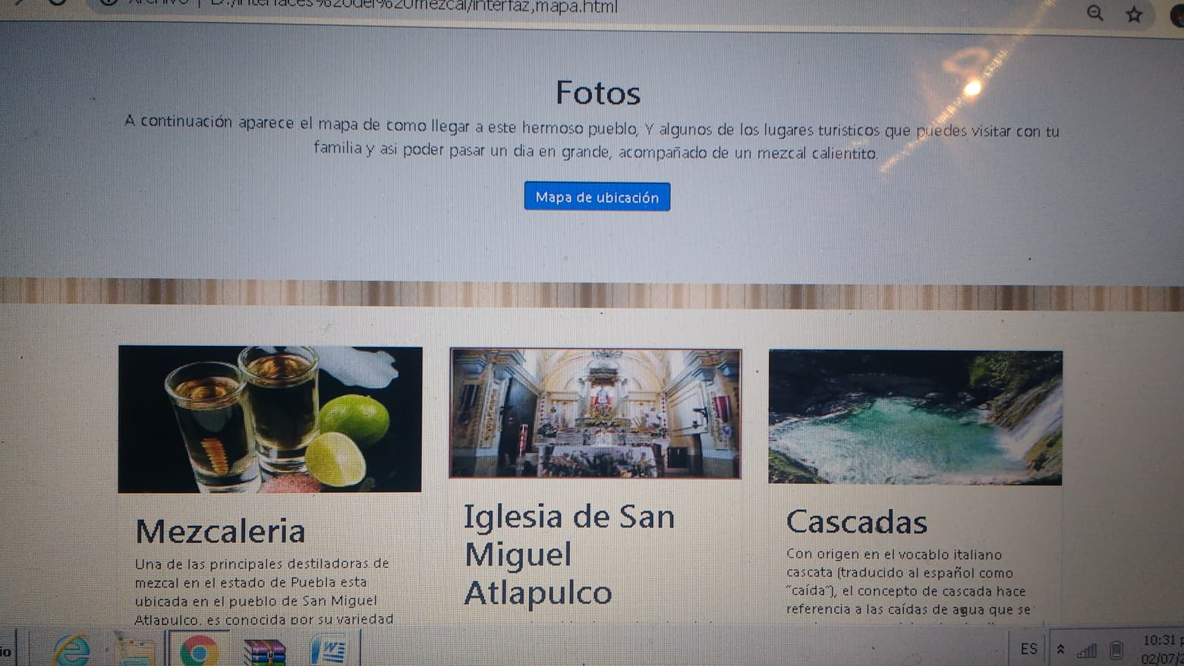

* **Interfaz de administración**

**Esta interfaz es únicamente para que el administrador pueda dar de alta, actualizar y borrar información que él guste, esta interfaz es simple ya que solo será vista por el administrador y no por los usuarios que visiten la página.**

**También se muestra los apartados en donde se modificará la información.**

<html>

<head>

<linkrel="stylesheet"href="https://stackpath.bootstrapcdn.com/bootstrap/4.3.1/css/bootstrap.min.css"integrity="sha384-ggOyR0iXCbMQv3Xipma34MD+dH/1fQ784/j6cY/iJTQUOhcWr7x9JvoRxT2MZw1T"crossorigin="anonymous">

<title>Estructura</title>

<linkrel="canonical"href="">

<imgsrc="mapaLocalizacion"alt="">

<style>

body{

background-image: url(http://tausteweb.net/wp-content/uploads/2017/10/fondo-web-blanco.jpg);

}

.imagen{

font-size: 1.125rem;

text-anchor: middle;

-webkit-user-select: none;

-moz-user-select: none;

-ms-user-select: none;

user-select: none;

}

</style>

</head>

<header>

<imgsrc="https://tse3.mm.bing.net/th?id=OIP.hBuoC5PxIKHnXjbJ8du5XwHaFj&pid=Api&P=0&w=221&h=167"alt="">

<sectionclass="jumbotron text-center">

<divclass="container">

<h1class="jumbotron-heading">TESORO DE ATLAPULCO</h1>

<pclass="lead text-muted">

En este apartado el administrador de la pagina puede realizar las siguentesmodificaciones(Alta, baja, consulta y modificaciòn)

</p>

</header>

<body>

<div>

<select>

<optionvalue="1">Historia</option>

<optionvalue="2">Consulta</option>

<optionvalue="3">Modificacion</option>

</select>

<select>

<optionvalue="1">Mezcal</option>

<optionvalue="2">Alta</option>

<optionvalue="3">Baja</option>

<optionvalue="4">Consulta</option>

<optionvalue="4">Modificacion</option>

</select>

<select>

<optionvalue="1">Licores</option>

<optionvalue="2">Alta</option>

<optionvalue="3">Baja</option>

<optionvalue="4">Consulta</option>

<optionvalue="4">Modificacion</option>

</select>

<select>

<optionvalue="1">Cremas</option>

<optionvalue="2">Alta</option>

<optionvalue="3">Baja</option>

<optionvalue="4">Consulta</option>

<optionvalue="4">Modificacion</option>

</select>

<select>

<optionvalue="1">Mapa</option>

<optionvalue="2">Modificacion</option>

</select>

</div>

</body>

</html>

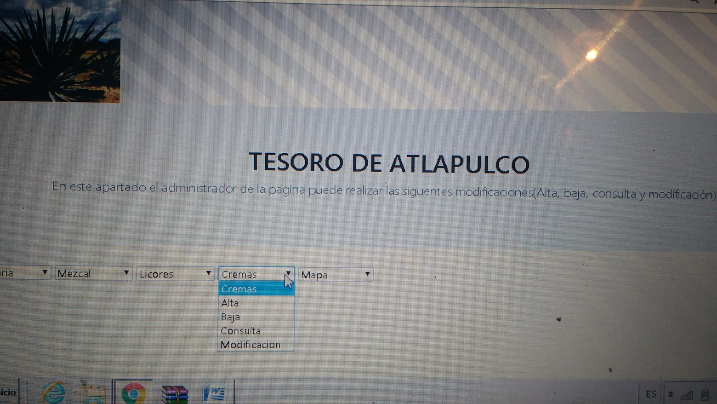

**Textos de aprendizaje**

* **Virgilia Salas Salas**

**Mi aprendizaje en estos ejercicios fue muy difícil al principio de realizarlos, ye que me imagine que no los realizaría como se habían planteado las interfaces que se acordaron en mi equipo de trabajo, después analice que había algunos conceptos de las sesiones anteriores que me podrían ayudar a formar mis ideas planteadas y así ponerlas en práctica para que las interfaces pudieran cumplir con las expectativas que se había planteado antes.**

**También me ayudo trabajar en equipo ya que resolvíamos nuestras dudas y argumentábamos acerca de las posibles fallas que se pueden generar en las interfaces, para realizar las interfaces se hizo uso de código proporcionado por bootstrap y para que saliera lo que queríamos que se mostrara en el navegador, se le aplicaron algunos estilos con HTML y CSS.**

* **Favian Salas Ponce**

**El aprendizaje obtenido sobre esta actividad creo que ha sido de mucha ayuda para todo mi equipo, ya que para poder trabajar de manera correcta con las interfaces primero tuvimos que dar opiniones acercadel contenido que deberían de tener cada una de las interfaces, para poder realizar estas interfaces se utilizó el código de bootstrap, y también con ayuda de los ejercicios realizados en sesiones anteriores nos apoyamos para que el trabajo se pudiera realizar.**

**Otro punto importante que cabe resaltar es la disposición que tuvo el equipo para poder realizar nuestro proyecto que como explicamos antes tiene un objetivo muy claro, y creo que para que eso se cumpla cada uno de nosotros debemos disponer de tiempo para que esto funcione correctamente, también creo que en algunos momentos de realizar estas interfaces se me complico un poco ya que no me salía lo que quería, pero analizando las cosas pude percatarme del error.**

* **Lizbeth León Tlayoa**

**En este trabajo aplicamos los conocimientos aprendidos en clase, así como también utilizamos algunas sugerencias para encontrar soluciones de alguna duda que teníamos, de como insertar algunas cosas y entre otras, algunas de las cosas que mas se me dificultaron fueron, por ejemplo al momento de separar los cuadros, y en la alineación de las cajas si era centrada, ya que desconocía la sintaxis correcta para ejecutarlo.**

**También investigando aprendí algunos conceptos que me fueron muy útiles para saber como insertar un carrusel de imágenes en las interfaces, es muy interesante ya que tenemos la oportunidad de expresar nuestras ideas y así crear nuevos diseños y aprender a desarrollar el código mediante los diagramas que se hicieron previamente de acuerdo a lo solicitado.**